Vendredi 12 JUIN
Bonjour à tous !
Voici les réponses aux devinettes de jeudi !

Trouve l’intrus : tomate, pied, noix, tête.

L’intrus est tomate, car casse-pied, casse-noix et casse-tête.

Mon premier est un félin. Chat

Mon deuxième permet de voir plus grand. Loupe

Mon tout va sur l'eau. Une chaloupe

Les devinettes d’aujourd’hui :

Trouve l’intrus : coudre – écrire – ranger - laver

Que peux-tu tenir dans ta main gauche mais jamais dans ta main droite ?

ORTHOGRAPHE

DICTEE DE MOTS
Lis bien les mots puis demande à un adulte de te faire la dictée de mots, sans le modèle.
Demande-lui de souligner tes erreurs puis corrige-toi en vert, comme en classe.
Mots invariables : environ -

Adjectifs: immense
Noms : un Egyptien, un hiéroglyphe, cette écriture, un signe, un objet, une idée, un scribe, du papyrus, la vallée du Nil, un roi, le Pharaon, une pyramide.
Verbe : « inventer » conjugué à l’imparfait (un temps du passé)
J’inventais
Tu inventais
Il/elle/on inventait
Nous inventions
Vous inventiez
Ils/elles inventaient
Autres verbes à l’imparfait : représenter, dessiner, habiter.

Recopie les mots sans modèle, demande à un adulte de te faire la dictée. Puis corrige-toi.

Invente 3 phrases avec les mots de la dictée à l’imparfait, réfléchis bien aux accords.

Conjugue le verbe « habiter » à l’imparfait.

Grammaire
Recopie les phrases, souligne le verbe, encadre le sujet à la règle, puis entoure les groupes de mots que tu peux déplacer. Ecris le verbe conjugué à l’infinitif.

La plante des bords du Nil s’appelle le papyrus.

Autrefois, la tige du papyrus servait à fabriquer des feuilles pour écrire.

Dans l'Antiquité, le scribe rédigeait des documents publics.

Mathématiques
Tables de multiplications
Revois bien tes tables de multiplications ! J’ai constaté en classe que les enfants les ont beaucoup oubliées, même les plus simples.
Reprends l’apprentissage des tables 2 et 5 pour commencer si tu ne les as pas revues ces derniers mois.
Puis, reprends les tables de 3 et 4 quand tu maîtriseras celle de 2 et 5 parfaitement dans le désordre aussi.
Puis, 6 et 7 ou 8 et 9 pour ceux qui connaissent déjà très bien les autres.
Mémorise-les à nouveau très progressivement, une par une.
J’ai mis en pièce jointe des dominos pour les tables de 2 à 5 pour t’entraîner en jouant.

Division
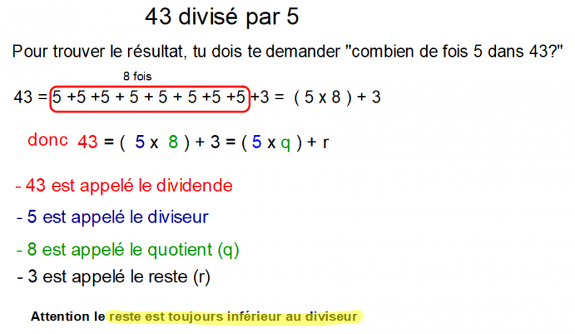
Je te propose aujourd’hui de continuer à travailler sur calculatice pour t’entraîner à diviser.
Va sur cette page : https://calculatice.ac-lille.fr/spip.php?rubrique2
Puis clique sur cette rubrique :
Calculer le quotient et le reste d'une division :
- Diviclic
- Le Château Fort
1
Les solides

Fais le « Cherchons ensemble » page 112.
Lis bien « je retiens ».
Fais l’exercice n°1 page 112.

Questionner le monde : le relief en France
Travaille sur la deuxième fiche en pièce jointe, tu peux visionner à nouveau cette petite vidéo sur le vocabulaire autour du relief français.
https://www.youtube.com/watch?v=-rBApJjv8co

Poésie
Continue d’apprendre ta poésie sur le printemps.

